Муниципальное управление образования Анабарского национального (долгано - эвенкийского) района. Республики Саха(Якутия)
МБОУ «Анабарская улусная гимназия»

Реферат на тему:
Охота на дикого северного оленя

Выполнил: ученик 8 класса
МБОУ «Анабарская улусная гимназия»
Туприн Юра
Руководитель: учитель физики
Кадыр - оол Мария Николаевна
МБОУ «Саскылахская СОШ»

с Саскылах, 2012г

Содержание

1.Введение
2.Основная часть:
2.1Этнос народностей Анабарского улуса
2.2 Климатические условия и растительный мир
2.3 Почетное и любимое занятие – охота на диких оленей
2.4 Разновидности охоты на диких оленей в далеком прошлом
2.5 Охота на диких оленей в наше время
2.6 Беседа с охотниками
4.Заключение
5.Использованная литература

Введение
Актуальность выбранной темы: Изучение родного края воспитывает любовь к малой родине, гордость и уважение к своему народу, национальной культуре и осознание необходимости сохранить уникальную самобытную культуру народов севера.
Цель работы: создать материал на этническую ценность коренного населения Севера «охота на дикого оленя»
Задачи:
- Изучить этнос народов Анабарского района
- Изучить климатические условия и растительный мир Анабарского района
- Собрать материал по охоте на дикого оленя
- Провести беседу опрос с охотниками
- Сравнить современную охоту на дикого оленя с исторической охотой
Новизна и практическая значимость выбранной темы: Ранее не исследованная тема в данном районе. Практически нет первоисточников по данной теме. Материал собран в основном из рассказов старых охотников. Данный реферат имеет исторически важные данные, которые отражают почетное и любимое занятие северных народностей охоту на диких оленей. Приобщает подрастающее поколение к национальной культуре, духовным и нравственно – этическим ценностям своего народа, прививает интерес к родному языку и истории, воспитывает культуру межнациональных отношений. Реферат является источником по краеведению.

Этнос народностей Анабарского района
Анабарский улус расположен на крайнем севера – западе Республики Саха (Я) между 71 –й и 76- й градусами северной широты. Ныне улус занимает обширную территорию в 55,6 тыс. кв. км и граничит с Булунским, Оленекским улусами и Хатангским районом Таймырского национального округа. В улусе всего проживает человек, в том числе коренное население: долганы- 569, эвенки- 662, эвены- 249, юкагиры- 8,тофалары- 1. К приходу русских на Таймырский полуостров и примыкающее к нему побережье, в XVIII- XIX веках на этой территории совместно проживали разные по своему происхождению этносы - якуты, эвенки, нганасаны, энцы, ненцы. И здесь проходил процесс формирования совершенно иной этнической общности на базе смешения различных групп народов, населяющих эту территорию, которые отличалась как языком, так и укладом жизни, то есть возникла перооснова будущего долганского народа. Живым свидетельством этнических процессов, проходивших на этой земле, является сохранившаяся до сегодняшнего дня музыкальная культура долган. Этим можно обьяснить глубокую взаимосвязь музыкального фольклора долган не только с музыкой якутов, но эвенков, эвенов, ненцев, энцев, нганасан, кетов. Долганы были исконными оленеводами, содержали их в большом количестве, использовали их как средства передвижения для перекочевок с одного места на другое, для охоты на пушных зверей, для рыболовства на многочисленных озерах и реках анабарской тундры. Традиционно жители улуса занимаются оленеводством, охотпромыслом и рыболовством.
Климатические условия и растительный мир
Вся территория Анабарского района лежит за Полярным кругом. С севера район омывается морем Лаптевых, которое в течение 9-10 месяцев сплошь покрыто слоем льда толщиной 1,5-2,0м и более. Северная часть района представляет собой однообразную пологохолмистую Оленекско -Анабарскую низменность с малыми абсолютными высотами 50-60м, а местами 100-150м. Вдоль южного края низменности выделяется ряд столовых возвышенностей (до 200м), которые представляют собою выходы траппов. Плоская равнина к западу от р. Анабара высотой 60-70м с редкими холмами испещрена многочисленными озерными котловинами. Южная часть района представляет собой плоскогорье со средними высотами 200-300м.
Влияние холодных арктических морей отрицательно сказывается на развитии почвенно - растительного покрова побережий и особенно островов, что выражается главным образом в понижении летних температур и сокращении вегетационного периода. Вследствие этих неблагоприятных условий видовой состав растительности тундры бедный.
Растительный покров чаще всего образован из разных по высоте жизненных форм растений (деревья, кустарники, кустарнички, травы, лишайники и мхи). Поскольку эти жизненные формы имеют разную высоту, то они образуют так называемые яруса. Например, в условиях Анабарского района самыми высокими формами растительности являются деревья, т.е. ярус деревьев, затем идет ярус кустарников, далее кустарничков (невысокие кустарники достигающие в условиях тундры и северных лесов высоты не более 25-30см, обычно полностью зимующие под снегом), трав и напочвенного покрова (лишайники и мхи). На севера района лежит остров Большой Бегичев, растительность которого имеет свои особенности. В южной части острова большие пространства равнинных территорий по повышенным сухим участкам занимают ползучеивково – прямостоящеосоково – пушищево - зеленомошные арктические тундры с пушищево – дюпонциево - моховыми болотами в понижениях. По северному и западному побережью острова, по заливаемому при нагонных ветрах берегам, встречаются марши с солончаковыми почвами, где развиваются приморские луга с невысоким и густым, как газоны, покровом из бескильницы Гаупта с осокой обертковидной. На незаливаемых участках развита арктическая тундра, отличительной чертой растительности которой, от материковых субарктических тундр, является отсутствие кустарников. Это прямостоящеосоково- лишайниково- зеленомошные тундры в сочетании с пятнистыми тундрами с карликовыми, не приподнимающимися выше мохово- лишайникового покрова кустарничками- ивой монетолистной и кассиопеей четырехгранной и тундроболотами. Большую половину материковой части района занимает Оленекско - Анабарская низменность, где на ее приморской части огромные пространства занимают полярноивковые травяно - (осока прямостоящая, пушица узколистная) зеленомошные тундры с осокой прямостоящей и пушицей узколистной в сочетании с полигонально - валиковыми тундроболотами с теми же травяными, но со сфагновыми и лишайниковыми тундрами на валиках и травяными болотами на мочажинах. На Анабарской низменности западнее р. Суолема и междуречье рек Уэле и Анабар распространены редкокустарниковые (береза тощая, ива красивая), кустарничковые (брусника, голубика, багульник болотный) – цетрариевые - зеленомошные бугорковые южные субарктические тундры в сочетании с тундроболотами. Разница между северной и южной субарктическими тундрами заключается в отсутствии в кустарниковом покрове березы тощей. На остальной части низменности преобладают редкокустарниковые цетрариевые в сочетании с алекториевыми тундрами и полигально - валиковыми тундроболотами с редкокустарниковыми влагалищнопушицевыми тундрами на валиках, осоковыми болотами в мочажинах. По долинам р. Уэле и р. Анабар до п. Саскылах распространены полигально- валиковые тундроболота с зарослями ольховника, ив (красивая и сизая), пушицы влагалищной и осок на валиках и травяными (о. прямостоящая, арктофила рыжеватая) болотами и пойменными хвощово- мятликовыми лугами. По долине р.Анабар прерывистыми
Разреженными островками лес продвигается до устья р. Средней, где уже встречаются только отдельные куртины лиственницы высотой с рост человека. Эти куртины чаще всего образуются из ствола молодых лиственниц.Выше п. Саскылах по р. Анабар до горы Эбелях Хая развиты зеленомошносфагновые притундровые леса в сочетании с полигонально - валиковыми тундроболотными комплексами. На более возвышенных участках хребта развиты дриадово - кассиоповые алекториевые горные тундры. Северо - таежные лиственничные леса занимают в районе небольшую площадь. Их сомкнутость 0,3- 0,5. Кустарниковый ярус редкий и образован березкой тощей и ивой красивой, довольно хорошо выражен кустарничковый ярус состоящий из голубики, багульника и брусники. Напочвенный покров густой и представлен сплошным лишайниковым ковром из цетрарии клубочковой и кладин лесной и оленьей на бугорках и зелеными мхами на межбугорковых впадинах.
Почетное и любимое занятие – охота на диких оленей
В настоящее время в Якутии существуют 3 крупные тундровые популяции дикого северного оленя: яно - индигирская, ленно - оленекская и сундурунская, ресурсы которых интенсивно эксплуатируются. Дикие олени на территории Анабарского улуса относятся к ленно - оленекской популяции. По данным НКОХ «Сахабулт» в Анабарском улусе летуют самцовые стада ленно - оленекской популяции в количестве 26- 34 тыс. особей. Их летовки размещены на кряже Прончищева, к северу они распространяются до морского побережья, к югу до оз. Улахан - Кюель и далее. В районе Анабарской губы небольшие табунки оленей изредка встречаются в верховье р. Мус - Хая в 25 км к востоку побережья губы.
Охота на диких северных оленей во все времена считалась основным, почетным и любимым занятием для северных народностей. В далеком прошлом охота на крупных парнокопытных была вообще единственным занятием; люди просто кочевали вслед за стадами диких оленей и добывали столько, сколько нужно было для еды. Применялись коллективные поколки оленей на сезонных переправах через реки. Практиковалась охота с помощью оленя - манщика и маскировочного щитка - «далда». Была распространена охота гоном. Для передвижения по снегу использовались широкие лыжи тунгусского типа или олень с санями в упряжке.
Разновидности охоты на диких оленей в далеком прошлом
Охота на диких оленей на речных переправах
Местные устные исторические предания и легенды изобилуют рассказами охотой на диких оленей в речных переправах (поколок) мигрирующих диких оленей. Такие охоты позволяли осенью добывать большое количество мяса. Решали вопрос жизни и смерти племени, выживут ли сородичи за долгую зиму. Пути осенних миграций диких оленей, называемых общим словом «кыыл» - зверь, из тундры в лесотундру и места их постоянных ежегодных речных переправ были хорошо известны населению. Для коллективной охоты, обычно обьединялись в артели от трех до 10-12 охотников. В конце августа, чаще в начале сентября участники охоты вместе с семьями переселялись в участках поколки. В стойбищах около поколок тщательно соблюдали ряд предосторожностей, чтобы не спугнуть оленей. Не стреляли, при разжигании костров учитывали направление ветра, собак держали на привязи. Ряд табу соблюдались по отношении беременных женщин: подходить к берегу, смотреть в сторону, откуда ждали оленей.
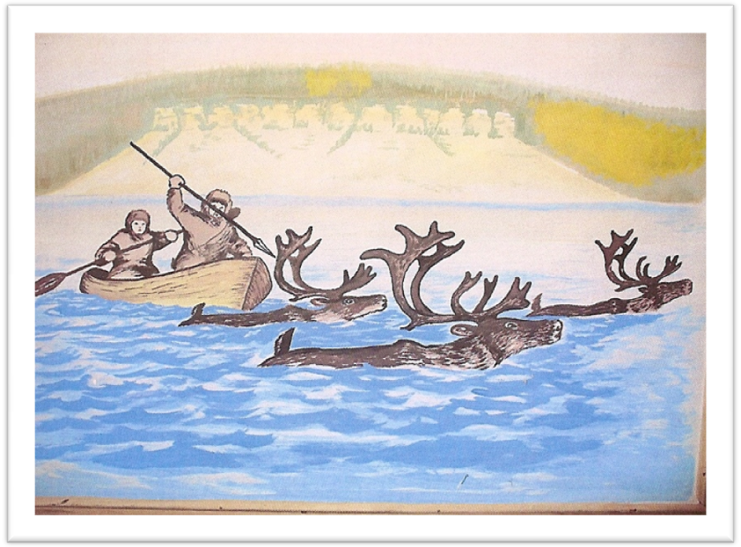
Работа Николаева Ф.Н.
При приближении «кыыл» покольщики в лодках поджидали в укрытии, пока косяк диких оленей не окажется на середине реки или подойдет к берегу «на 50 вытянутых рук». Тогда охотники быстро окружали стадо, сбивая их в кучу, каждый копьем быстрым коротким ударом поражал оленя в область печени и сейчас же отплывал в сторону, чтобы раненый не потопил лодку. Неверны, слишком резкий удар копьем нередко приводил к переворачивании лодки и гибели покольщика. Встречались дикие, которые ложились на бок и старались ногами оттолкнуть и перевернуть лодку с покольщиком. При массовых поколках охотники разделялись на две группы: одни только кололи оленей, другие подтягивали их к берегу и вытаскивали туши из воды. На берегу туши освежевывали, мясо вялили, а поздней осенью, если наступали заморозки, туши попросту складывали на помостах. Добычей оделялись не только охотники, но все присутствовавшие на промысле.
Охота с помощью оленя – манщика на дикого оленя
Данный способ охоты, широко распространенный у северных народов, уходит своими корнями в глубокую старину, в эпоху применения лука со стрелами. С оленем – манщиком охотились главным образом осенью, в октябре, в период течки. В это время дикие олени – самцы, пренебрегая осторожностью, подходят к домашним и нередко вступают в схватку рогами с вожаками - производителями. Учитывая это, охотник подбирал из своего стада самого сильного и смирного оленя- вожака, желательно по внешнему виду схожего с диким, а также с более широкими развилками верхних выростов рогов. Затем выследив стадо диких оленей, подгонял к ним своего оленя- манщика и спускал его, заранее укрепив на его рогах петлю. Закрепление петли на рогах оленя- манщика требует от охотника большой сноровки и петлю смазывали лиственничным соком и смолой, так как перед гоном олени- самцы протирают рога о лиственницы, сдирая с них остатки кожи. Петля закреплялась на рогах оленя следующим образом: в верхних выростах рогов пропиливались желобки, и в них тонкими завязками укреплялась петля, а в нижних выростах просверливались отверствия для петли. Конец петли закреплялся у основания рогов. При резком рывке завязки обрывались, и петля захватывала рога дикого. Охотник отпускал своего «бойца» на схватку или совершенно свободным, если олень - манщик опытный, или держа и управляя неопытного за длинный тонкий аркан. Дикий олень самец, почуяв чужака, охраняя свой «гарем», в сопровождении важенок направлялся к новоявленному сопернику и вступал с ним в единоборство. Во время турнира опытный манщик старался, как бы сверху забросить установленную на его рогах петлю на рога дикого.
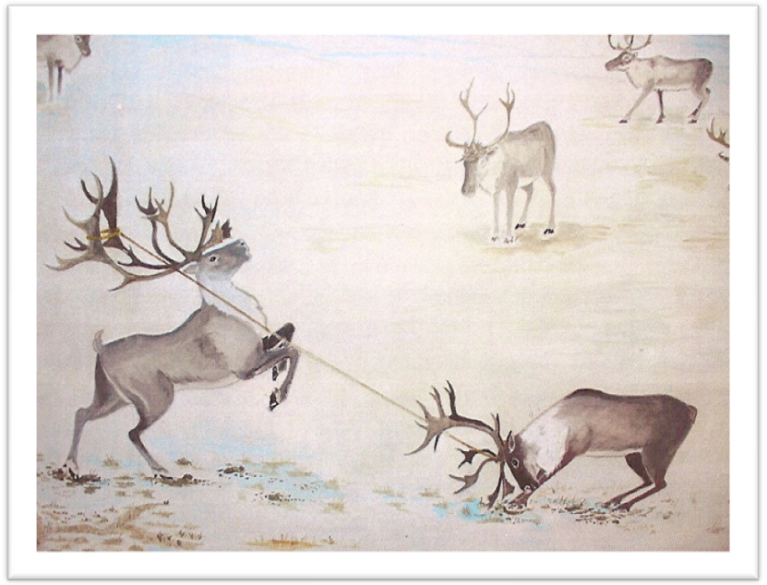
Единоборство. Работа Николаева Д.П.
Поэтому его развилка верхних роговых выростов должна быть шире, чем развилка дикого. При удачной заброске петля соскальзывала с рогов домашнего оленя и затягивала рога дикого, препятствуя его отступлению для новой атаки. Как правило, олени, находясь, на мертвой связке пытались перетянуть, друг друга. Опытный, хорошо приученный к этой охоте домашний олень, чтобы удержать более сильного дикого оленя, сразу, почувствовав развязку, втыкал в землю рога или прибегал «к помощи» растущего дерева, втираясь, запутываясь петлей об ствол дерева. В это время охотник подкрадываясь, к стаде против ветра, пускал стрелы в важенок, спокойно наблюдавших за ходом поединка, целясь в живот и таким образом, ранил 3-4 самок, прежде чем стадо, распознав опасность, обращалось в бегство, увлекаемое молодыми самцами, оставляя раненых важенок и попавшего вожака. После этого охотник приканчивал ножом или ударом копья в позвоночник застрявшего в петле дикого самца. Таким образом, охотнику удавалось сразу добыть за один заход 4-5 диких оленей
Способ подкрадывания с помощью оленя – манщика - «ондоотуланыы»
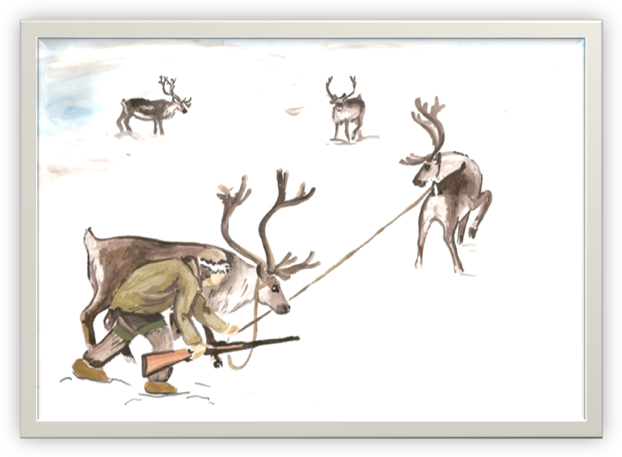
Работа Туприной С.С.
Но чаще оленя - манщика использовали для подкрадывания к стаду диких оленей. Для этой цели подбирали домашних оленей, обычно двух самок, по внешнему виду схожих с дикими оленями. На голову манщикам надевали тонкую ременную петлю с одной или двумя роговыми пластинками с острыми шипами, установленными на надбровными дугами и переносицы голов оленей. От петли отходил тонкий аркан длиной от 50 до 100м при подергивании рывком за конец аркана шипы ошейника впивались в тело оленя, и он резко останавливался или совершал скачок в сторону, затем осматривался, и когда боль, ослабевала, вновь принимался ощипывать ягель, медленно продвигаясь к стаду. Именно такое поведение оленя не вызывало опасений у диких оленей. Обычно охотник, пригнувшись, подкрадывался к стаду за вторым оленем - манщиком управляя первым с помощью аркана. Подобравшись на близкое расстояние так, чтобы различать уши оленей, охотник открывал стрельбу из лука, позже с ружья, пытаясь поразить, возможно, большее количество оленей. Само подкрадывание за манщиком являлось сложным делом, целым искусством, требовало немало ловкости, терпения, а также выносливости. Если дикие олени отходили или наступал вечер, охотник со своими оленями - манщиками оставался на ночь, чтобы продолжить охоту на следующий день.
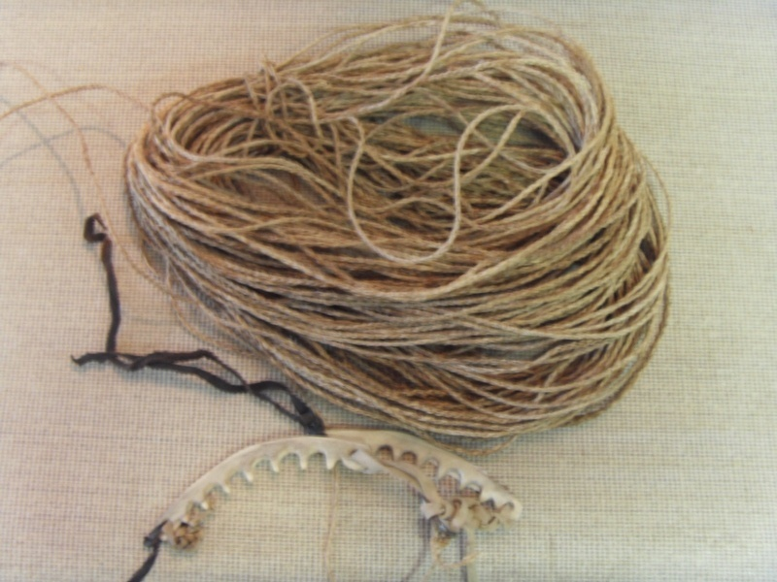
Аркан на оленя
Был еще другой способ оленем - манщиком с маленьким олененком (тугут). Способ похож с двумя манщиками - оленями. Только в роли первого оленя вступает маленький олененок. Он смело подходит к стаду диких оленей и как будто устанавливает связь и усыпляет бдительность диких оленей. В это время охотник за матерью олененка подкрадывается к стаду. Подходя на положенном расстоянии, охотник стреляет и поражает дикого оленя. Может поразить двух или более. Все это зависит от сноровки и опыта охотника. Рассказал этот способ охоты Николай Лукич Туприн «Кэhиилээх уола», где этот способ охоты очень хорошо описывается в книге «Мин тонус уолабын».

Охота на диких оленей гоном на нартах - «эриттэрии»
Этот способ позволял охотникам забивать за раз в большом количестве диких оленей. Охотник перед охотой поднимался на возвышенность и смотрел вокруг. Обнаружив стадо диких оленей, подходил на своих 2-3 оленях с нартой к стаду, учитывая обязательно направление ветра «тыалы аннынан». Приблизившись к стаду, гонял и направлял своих оленей к хвостовой части стада. Почуяв запах чужого стадо начинал поворачивать вслед за гонщиком - охотником (оттуктуур). Стадо поворачивало, чтобы узнать, что приближается к ним опасность или ложная тревога. В этот момент охотник спрыгивал, с нарты, приняв, удобную позу для отстрела, начинал охоту.

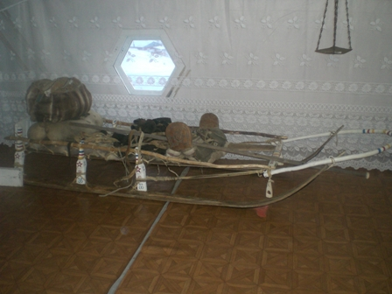
Сани. Сыар5а.

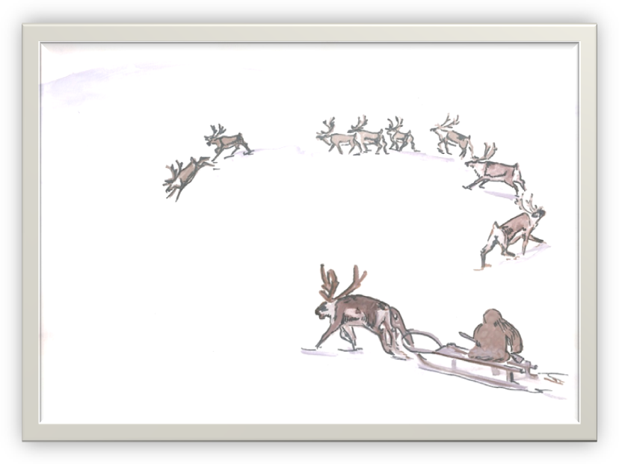
Работа Туприной С.С.

Охота на дикого оленя с маскировочным щитком - «далда»
Рассказал этот способ охоты Туприн Спиридон Иванович. С 11 лет Спиридон Иванович начал свою трудовую деятельность оленеводом. Охотился с 16 лет. В то время передвигались охотники с помощью двух оленей с нартами. Перевозили на нартах специальные маскировочные щитки «далда». Щиток состоял из каркаса длиной 1,5 метра и высотой 0,5 метра. Был обтянут шкурой белого оленя, позже белой бязью, имитирующий снег. Это каркас стоял на лыжах шириной 30см. Нижняя часть лыжь обтягивалось шкурой оленя, чтоб хорошо скользило и без шума. Посередине каркаса находилось специальное отверстие для дула ружья и ручка для продвижения щитка. Когда охотник издалека обнаруживал, стадо диких оленей с помощью щитка подкрадывался к стаду, учитывая направление ветра «тыал аннынан». Любой маленький шум и запах чужака приводило в бегство диких оленей. Все это требовало от охотника большого терпения, сноровки и выносливости. Этот вид охоты на дикого оленя применяли в тундре, где невозможно укрыться от стада диких оленей.
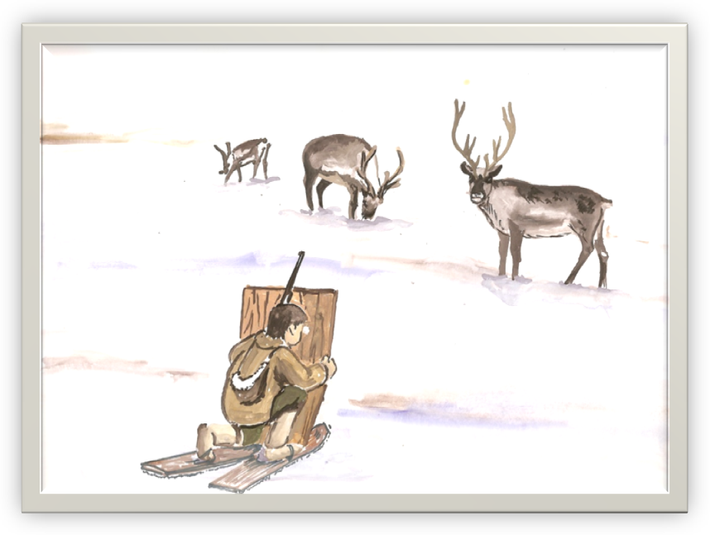
Работа Туприной С.С.
Охота на диких оленей в наше время
Рассказали современную охоту на дикого оленя отец с сыном Попов Константин Иванович и Попов Кирилл Константинович. Методы и способы охоты на дикого оленя мало отличаются от далекого прошлого. В наше время оленей с нартами и лук, заменили снегоход и ружье. Способ гоном на нартах остался, только оленей на нартах сейчас заменяет снегоход. Охотник поднимается на возвышенность и с помощью бинокля обнаруживает стадо диких оленей. Обнаружив стадо, с ружьем на спине приближается к стаду на снегоходе. Направляет свой снегоход к концу стада, почуяв чужой запах, стадо начинает заворачивать вслед за снегоходом (эриттэрэр). В удобный момент охотник останавливает снегоход и начинает свою охоту. Если удается, то одно стадо можно 3 раза завернуть. В таком способе охоты обязательно надо учитывать направление ветра. В ветреную погоду дикий олень «кыыл» может приблизить охотника на расстоянии 200-300 метров. Особенно охота удается в облачную погоду с ветром. В этот день шум от снегохода плохо слышим. Надо в обязательном порядке учитывать в этом способе, чтоб не попасться на поле зрения (хара5ын уотугар) и обаяния дикого оленя. Если стадо обнаружит охотника, то сразу ударится в бегство. В этом случае охотнику приходится гоняться (бата5ын) за стадом на снегоходе.
Охотники в наши дни используют способ подкрадывания к диким оленям. Строго соблюдая направление ветра, охотник подкрадывается к оленям. При большой сноровке , он может подойти к оленям на расстоянии 200-300 метров, бывает иногда еще ближе и поразить добычу. Осенью и весной в период миграции дикого оленя есть в наше время охота, которая называется «тоhуйан ытыы»- охотники зная куда идет в этом году миграция диких оленей, ожидают на этом месте диких оленей и охотятся. В наше время способ охоты в период миграции на речных переправах, считается браконьерством или даже убийством дикого оленя. Раньше этот способ позволял осенью добывать большое количество мяса для выживания зимы племенем. Сейчас охотники считают, что дикий олень вынужденно переправляется через реку. В момент переправы дикий олень беззащитен. Зная это, имея вместо обыкновенной лодки, моторную, охоту на переправах называют убийством оленя.

Беседа с охотниками

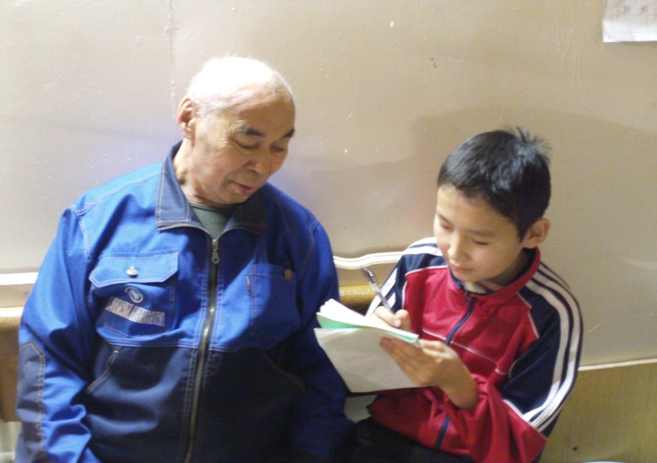
Туприн Спиридон Иванович, 1941г рождения
Спиридон Иванович работал с 11 лет оленеводом. Охотился с 16 лет. Как рассказывал, в то время, охотились на дикого оленя на оленях с нартами. На нарты охотники грузили маскировочный щит (далда). Стреляли из винтовки СКС. Самое большое в то время забивали 10 оленей зараз. У диких оленей очень развито чувство обаяния и слух. Поэтому охотник должен быть осторожным и хорошо определять направление ветра, что очень важно для охоты на дикого оленя. Спиридон Иванович рассказал охоту на дикого оленя с помощью маскировочного щита (далда).

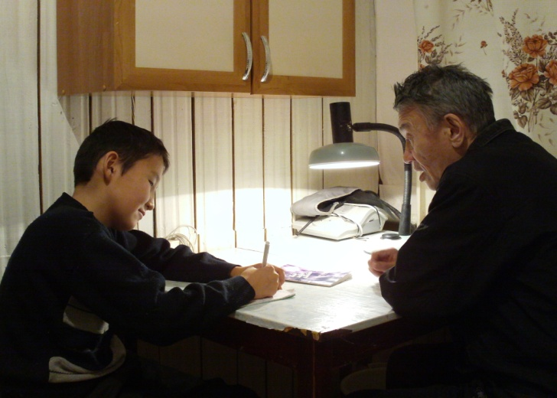
Туприн Николай Лукич, 1944г рождения
Николай Лукич рассказал охоту на дикого оленя с помощью оленя - манщика и гоном на нартах. Охота с помощью оленя манщика имеет несколько способов. На тундре в основном использовали метод с двумя оленями и олененком. С олененком очень хорошо описан в книге Николая Лукича «Мин тонус уолабын» в рассказе «Тонускааны кытта булка сылдьыым…». Есть еще способ гоном на нартах, как говорят в народе «эриттэрии». Этот способ позволял охотникам за раз забить большое количество диких оленей. Заключался смысл охоты в то, что охотник использовал обаяние и чуткость оленей против самих оленей. Охотник приближался к стаду. Стадо, стараясь почуять запах чужака, заворачивало вслед охотником. В момент поворота стада «оттуктуур», охотник спрыгивал с нарт и начинал отстрел оленей. В этом способе охотник должен приблизиться к стаду учитывая направление ветра (тыалы аннынан)- против ветра от стада. Это было очень важно, чтоб стадо до последнего не обнаружило приближение охотника.

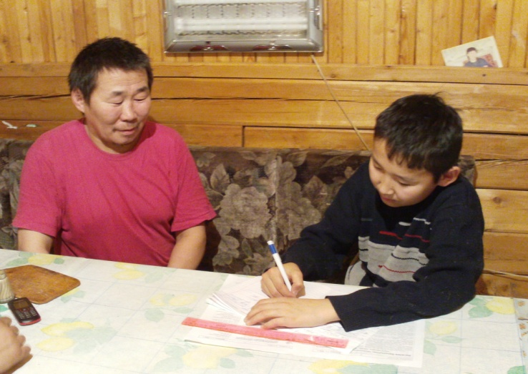
Попов Константин Иванович, 1965г рождения

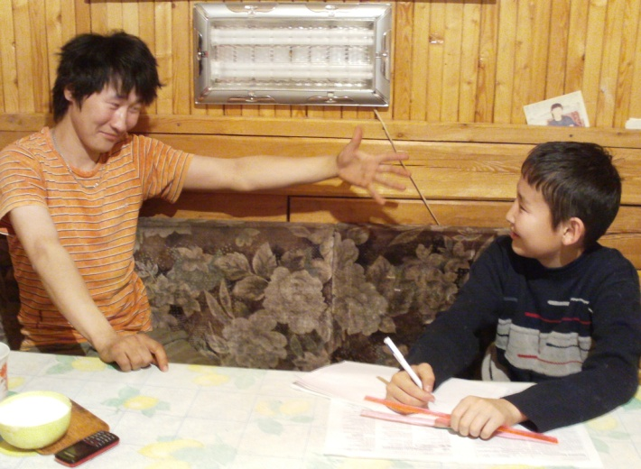
Попов Кирилл Константинович, 1988г рождения
Охоту на дикого оленя в наше время рассказали отец с сыном Поповы Константин Иванович и Кирилл Константинович. Кирилл в 2007 году закончил сельхоз техникум по специальности охотовед - зверовод. Навыкам охоты научил Кирилла отец Константин Иванович. Основные методы охоты на дикого оленя остались прежние. Изменились средства охоты. Сейчас оленей на нартах заменяет снегоход с нартами. Технические характеристики охотничьего ружья стали намного лучше и выбора больше. Способы гоном на снегоходе, подкрадываясь, диким оленям только без маскировочного щита и охота во время миграции диких оленей широко, используются охотниками в наше время. Только охота на речных переправах считается убийством и браконьерством. Лодку охотника из далекого прошлого в наше время заменяет моторная лодка. Охотники считают, что дикий олень земноводное животное. Поэтому на дикого оленя считают, охотится на суше, а не на воде. Олень на воде становится беззащитным. И забивать беззащитное животное считается убийством, а не охотой.

Заключение
Беседуя с охотниками, узнал много интересного и познавательного про охоту на дикого оленя. Посещая районный музей и библиотеку, обнаружил, что очень мало источников по данной теме реферата. Можно сделать вывод, мало чем отличаются охота на дикого оленя в лесотундре и в тундре. В данном районе в отличие от лесотундры использовалась охота на дикого оленя с помощью маскировочного щитка - «далда». Все способы охоты в наше время сохранились. Только оленей с нартами заменил снегоход. Лук и стрелы, ружье. Охотникам сегодня легче охотится с помощью современных охотничьих снаряжений и одежды. Раньше охота на диких оленей велась как средство выживания и добыча пропитания для племени. В наше время охота на диких оленей называется охотпромысел- это как профессия и вид деятельности человека. Собранный материал по реферату приобщает подрастающее поколение к национальной культуре, духовным и нравственно – этическим ценностям своего народа, прививает интерес к родному языку и истории, воспитывает культуру межнациональных отношений. Реферат является источником по краеведению.

Использованная литература:
- Анабарский улус из. «Бичик», г.Якутск В.Н. Иванов, 2005.
- Охотники на диких северных оленей. П.Т.Саввинов, 2007г, с Оленек
- Мин тонус уолабын Н.Туприн - Кэhиилээх уола, 2002г, г Якутск

